Internet
Le Web
Les réseaux sociaux
Les données structurées et leur traitement
Localisation, cartographie et mobilité
Informatique embarquée et objets connectés
La photographie numérique

SNT – 2nde
Sciences Numériques et Technologie

Créer la carte d’identité d’un réseau social
(60 secondes pour nous présenter un réseau social)

Résumé : Cette activité sera effectuée en classe, devant ordinateurs. On attribuera un réseau social à des binômes d'élèves. L'activité porte autant sur des recherches d'informations relatives aux attendus du programme (voir plus loin), que sur la capacité des élèves à retranscrire à l'oral le résultat de leurs recherches, et à créer intuitivement un document numérique qui s'appuie sur un cahier des charges prédéfini, et qui sera publié sur l'ENT de l'établissement. Chaque binôme devra présenter son réseau social en 60 secondes, à la manière d'un "speedbooking", et nous convaincre de nous y abonner… ou pas.

Variante : cette séance peut également faire l’objet d’un travail à la maison (recherches documentaires), puis d'un oral en classe.

Thématique : Les réseaux sociaux

Point du programme traité :
Contenus : Réseaux sociaux existants / Modèles économiques des réseaux sociaux
Capacités attendues : Distinguer plusieurs réseaux sociaux selon leurs caractéristiques, y compris un ordre de grandeur de leurs nombres d’abonnés / Identifier les sources de revenus des entreprises de réseautage social.

Lieu de l’activité : En salle informatique pour les recherches / Salle classique pour les oraux.

Matériels / logiciels utilisés : Ordinateurs, Création de pages sur e-lyco.

Durée de l’activité : 2x1h environ (une heure/élèves pour créer, une heure/classe pour présenter)

Plan de la ressource :
- Attribuer un réseau social aux élèves
- Découvrir (puis respecter) le cahier des charges
- Effectuer des recherches documentaires simples
- Analyser les ressources, trier les documents, mettre en ligne et préparer l’oral
- Oral de présentation : 60 secondes pour nous convaincre !
- Evaluation
- Lien avec PIX pour la certification des compétences numériques
- Annexe 1 : liste des 33 réseaux ou médias sociaux à affecter aux élèves
- Annexe 2 : les critères du cahier des charges
- Annexe 3 : Un exemple de carte d’identité (réseau social fictif)

- Attribuer un réseau social aux élèves
Préalablement, l’enseignant aura établi une liste d'une vingtaine de réseaux, médias sociaux ou messageries instantanées. Un tirage au sort permettra à chaque binôme de connaître la plate-forme de réseautage sur laquelle il effectuera des recherches. (Voir liste en annexe, point 8.)

- Découvrir (puis respecter) le cahier des charges
On demande aux élèves de créer la carte d’identité d’un réseau social selon un cahier des charges prédéfini. On décrit de façon collégiale ce à quoi devra ressembler la carte d’identité, qui sera rédigée directement sur l’ENT, dans un espace réservé, en s'appuyant sur un modèle visible au tableau (voir annexe 3).

On explique ensuite pourquoi respecter ce cahier des charges : cohérence générale de la présentation visuelle (obligation de respecter une charte graphique) et cohérence de la présentation orale (16 binômes x 60 secondes… + installation, débats, questions/Réponses, etc.). Ainsi, on indiquera les informations qui doivent obligatoirement figurer dans la carte d’identité.

- Effectuer des recherches documentaires simples
Afin de baliser les recherches documentaires et de les restreindre à l’essentiel, on conseillera aux élèves un minimum de sites Web (numerama.com, leblogdumodérateur.com).

On n’hésitera pas à leur proposer Wikipédia ; il ne s’agit pas de leur faire écrire une étude exhaustive, mais de relever les éléments constitutifs de la nature du réseau/média social, de son identité visuelle, économique et géographique (voir annexe 2).

- Analyser les ressources, trier les documents, mettre en ligne et préparer l’oral
Les élèves recueillent les informations en se basant sur le cahier des charges. On leur conseille d’utiliser un document de collecte pour noter les informations nécessaires. Puis, en se basant sur le modèle disponible en ligne, ils conçoivent à même l’ENT la carte d’identité de leur réseau/média social. Une fois le document en ligne créé, les élèves disposent d’un support pour le présenter à la classe.

Fin de la première heure

- Oral de présentation, 60 secondes pour nous convaincre !
On consacrera une heure pour faire passer chaque binôme au tableau. Ils disposeront de 60 secondes pour nous convaincre d’utiliser ou non ce réseau social. Les élèves devront justifier leur point de vue. Leur présentation s’appuiera sur la carte d’identité en ligne accessible rapidement sur l’ENT.

- Evaluation
On appréciera notamment trois critères : le respect du cahier des charges (les caractéristiques du réseau/média social tel que le programme le demande), la qualité de la carte d’identité en ligne sur l’ENT, et la prestation orale.

- Liens avec PIX pour la certification des compétences numériques
Domaine 2. Communication et collaboration.
2.1 : Interagir ; 2.2 : Partager et publier ; 2.4 : S’insérer dans le monde numérique
Thématiques / Contenus du programme de SNT
Distinguer plusieurs réseaux sociaux selon leurs caractéristiques, y compris un ordre de grandeur de leurs nombres d’abonnés / Identifier les sources de revenus des entreprises de réseautage social.

- Annexe 1 : liste des 33 réseaux ou médias sociaux à affecter aux élèves

Une première liste d'incontournables : Facebook, Instagram, Twitter, Snapchat, LinkedIn, What’s App, MySpace, Pinterest, YouTube, Meetic, Telegram, Blogger, Flickr, Soundcloud, Weibo, VKontakte, WeChat, Reddit, Diaspora, Trip Advisor.

Une seconde liste (si l'on souhaite attribuer une plateforme par élève)
Viadéo, Periscope, FourSquare, Scoop it, Tencent QQ, Tumblr, DailyMotion, Vimeo, TikTok, Twitch, Discord, Steam, Tinder.

- Annexe 2 : les critères du cahier des charges
On demande aux élèves d’indiquer les critères suivants dans la fiche d’identité de leur réseau social :

Logo de la plate-forme ;
Nom du réseau social ;
Date de sa création ;
Nom du (des) créateur(s) ;
Slogan ;
Nombre de membres ou abonnés (à la date de la recherche) ;
Adresse (ou pays) du siège social ;
Pays d’origine ;
Modèle économique (gratuit, financé par la pub ou payant, avec abonnements) ;
Type de réseaux/média social (à choisir entre : Publication de contenus personnels, Partage de contenus, Messageries instantanées, Discussion en ligne, Réseautage, Autres) ;
A savoir (Controverses, particularités, anecdotes, etc.) ;

- Annexe 3 : un exemple de carte d’identité (réseau social fictif)

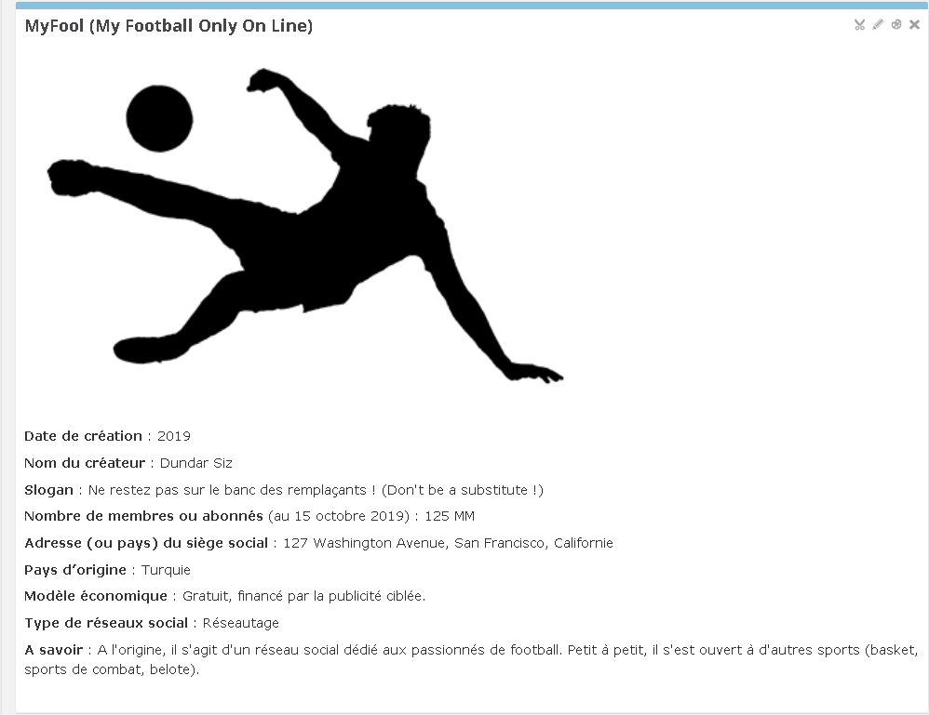

Gilles Boudin – Le Bihan
Professeur Documentaliste et SNT
Lycée Rosa Parks – La Roche sur Yon
Membre du GRAF SNT - Académie de Nantes

